1. ------IND- 2020 0111 D-- CS- ------ 20210114 --- --- FINAL
První nařízení o změně prováděcí vyhlášky o informacích na potravinách*
Ze dne 21. října 2020
na základě § 35 č. 1 zákoníku o potravinách a krmivech, ve znění vyhlášky ze dne 3. června 2013 (Spolk. věst. I, str. 1426), změněného článkem 67 č. 6 nařízení ze dne 31. srpna 2015 (Spolk. věst. I, str. 1474), nařizuje Spolkové ministerstvo výživy a zemědělství ve shodě se Spolkovým ministerstvem hospodářství a energetiky:
Článek 1
Změna prováděcí vyhlášky o informacích na potravinách
Prováděcí vyhláška o informacích na potravinách z 5. července 2017 (Spolk. věst. I, str. 2272) se mění takto:
      - Za § 4 se vkládá následující § 4a:
„§ 4a
Rozšířené označování výživových hodnot
    - Osoba odpovědná podle čl. 8 odst. 1 nebo odst. 4 věty 2 nařízení (EU) č. 1169/2011 může uvádět na trh potraviny se štítkem Nutri-Score vyobrazeným v příloze, které je zapsáno jako kolektivní ochranná známka Společenství u Úřadu Evropské unie pro duševní vlastnictví.
    - Používání štítku Nutri-Score je dobrovolné.
    - Použití štítku Nutri-Score předpokládá, že osoba odpovědná podle čl. 8 odst. 1 nebo odst. 4 věty 2 nařízení (EU) č. 1169/2011 zejména
      - získala nezbytný souhlas od majitele ochranné známky a
      - dodržuje podmínky majitele ochranné známky pro používání ochranné známky.
    - Pro získání souhlasů podle odst. 3 č. 1 může Spolkové ministerstvo výživy a zemědělství zveřejnit ve Spolkovém věstníku:
      - vzorové formuláře v němčině,
      - vstupní údaje v němčině a e-mailovou adresu, která je nastavena tak, aby příchozí e-maily byly automaticky přeposílány majiteli ochranné známky.“
      - Přikládá se následující příloha:
„Příloha
(k § 4a odst. 1)
Vyobrazení štítku Nutri-Score
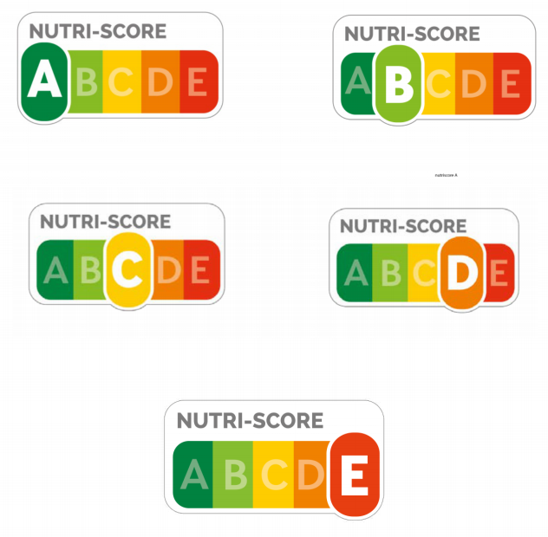“.
NUTRI-SCORE
Článek 2
Nabytí platnosti
Toto nařízení nabývá platnosti v den po jeho oznámení.

Spolková rada vyslovila souhlas.

V Bonnu, dne 21. října 2020

Spolková ministryně
výživy a zemědělství
Julia Klöckner

* Oznámeno podle směrnice Evropského parlamentu a Rady (EU) 2015/1535 ze dne 9. září 2015 o informačním postupu v oblasti technických předpisů a předpisů pro služby informační společnosti (Úř. věst. L 241 ze dne 17.9.2015, str. 1).

